9.1. Понятие экономического цикла
259

Гальперин В.М., Гребенников П.И., Леусский А.И., Тарасевич Л.С. Макроэкономика: учебник /общ. Ред. Л.С. Тарасевича. – СПб., 1997.
Глава 9 ТЕОРИЯ ЭКОНОМИЧЕСКИХ ЦИКЛОВ
9.1. Понятие экономического цикла
В отличие от теории ОЭР, которая объясняет процесс согласования планов экономических субъектов при данных производственных возможностях и потребительских предпочтениях, теория экономического цикла исследует причины, вызывающие изменение экономической активности
общества.
Теория ОЭР — это теория макроэкономической статики, поскольку ее цель — определить условия, обеспечивающие равенство спроса и предложения одновременно на всех рынках. Хотя в ходе анализа процесса приспособления экономики к общему равновесию (глава 8) речь шла и об изменениях экономических параметров, эти изменения не являлись предметом самостоятельного исследования, а служили лишь средством объяснения механизма восстановления нарушенного равновесия.
Теория экономических циклов наряду с теорией экономического роста относится к теориям экономической динамики, которые объясняют развитие (движение) народного хозяйства. Различие предметов исследования этих двух частей экономической динамики иллюстрирует рис. 9.1, где на оси ординат откладывается значение показателя, характеризующего уровень экономической активности общества (например, величина реального национального дохода) в абсолютных единицах (левая ось) или в темпах роста (правая ось), а на оси абсцисс — время.
Теория цикла призвана объяснить причины колебанй¹ экономической активности общества во времени (волй°

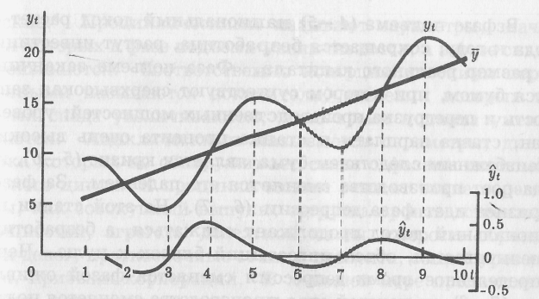
Рис. 9.1. Изменение экономической активности и фазы экономического цикла.
образная кривая), а теория роста исслед5^{г}ет факторы и условия устойчивого роста как долговременной тенденции в развитии экономики (прямая линия).
Направление и степень изменения показателя или совокупности показателей, характеризующих развитие народного хозяйства, называется экономической конъюнктурой. Поэтому теорию экономических циклов называют также теорией конъюнктуры.
Промежуток времени между двумя одинаковыми состояниями экономической конъюнктуры называется экономическим циклом. В структуре цикла выделяют высшую (пик) и низшугЬ точки активности и лежащие между ними фазы спада (рецессии) и подъема (экспансии). Общая длительность цикла измеряется обычно временем (в месяцах) между двумя соседними высшими иди двумя соседними низшими точками активности (5—9 или 3—7 на рис. 9.1). Соответственно продолжительность спада измеряется временем между высшей и последующей низшей точками активности, а подъема — временем между низшей и последующей высшей точками активности.
В настоящее время некоторые экономисты вслед за Г. Хаберлером¹ выделяют четыре фазы цикла.
¹Хаберлер Г. Процветание и депрессия. М., 1960.

260
Глава 9. Теория экономических циклов
9.1. Понятие экономического цикла
261

В фазе подъема (4—5) национальный доход растет от года к году, сокращается безработица, растут инвестиции и размер реального капитала. Фаза подъема заканчивается бумом, при котором существуют сверхвысокая занятость и перегрузка производственных мощностей; уровень цен, ставка зарплаты и ставка процента очень высокие. Неизбежным следствием бума является кризис (5—6), когда рост производства сменяется его падением. За фазой кризиса идет фаза депрессии (6—7). На этой стадии национальный доход продолжает снижаться, а безработица увеличивается, объем инвестиций близок к нулю. Через определенное время депрессия сменяется фазой оживления (7—8), на которой спад производства сменяется подъемом.
Для характеристики экономической конъюнктуры посредством отдельных показателей чаще всех используют динамику ВНП или уровень загрузки производственных мощностей. В последнем случае возникает проблема определения производственного потенциала страны. Если известен коэффициент Оукена (см. раздел 7.3), то производственный потенциал, выраженный через национальный доход полной занятости, можно определить по формуле
У
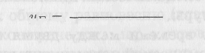
^{у}* 1-7(«-«*)'
Синтетический индикатор состояния экономической конъюнктуры составляется из ряда частных показателей экономических потоков и запасов. Так, в ФРГ с начала 70-х гг. ежегодно публикуется индикатор SVR,² представляющий собой агрегат из 12 показателей, характеризующих объемы производства и заключенных договоров, состояние рынка труда, динамику доходов населения и индексы финансовых рынков.³
В зависимости от того, как изменяется значение экономических параметров в ходе конъюнктурного цикла, они делятся на проциклические, контрциклические и ацикли-
ческие.⁴ Проциклическими называют параметры, значения которых в фазе подъема увеличиваются, а в фазе спада уменьшаются. Соответственно коктрщиклическими переменными называются показатели, значения которых во время спада увеличиваются, а во время подъема уменьшаются. Ациклическими называются параметры, динамика которых не обнаруживает связи с фазами экономического цикла. К проциклическим относят такие параметры, как совокупный выпуск, загрузка производственных мощностей, агрегаты денежной массы, скорость обращения денег, краткосрочные ставки процента, общий уровень цен, прибыли корпораций. В меньшей мере процикличе-скими переменными являются долгосрочные ставки процента, уровни цен и объемы выпуска в добывающих отраслях и в сельском хозяйстве, производство товаров однократного пользования. Контрциклическими переменными являются уровень безработицы, число банкротств, размеры производственных запасов готовой продукции. К ациклическим параметрам может быть отнесен объем экспорта.
Темпы изменения разных параметров обычно не совпадают. Как правило, одни из проциклических переменных еще возрастают, тогда как другие уже снижаются и соответственно одни из контрциклических переменных еще падают, а другие уже возрастают. В связи с этим имеет смысл различать экономические переменные по тому, достигают ли они максимума (минимума) до или после достижения экономикой пика (низшей точки спада).
Согласно классификации Национального бюро экономических исследований (NBER), составленной на основе анализа динамики более тысячи экономических показателей США и Западной Европы с 70-х.гг., XIX в. по 40-е гг. XX в., различают три типа экономических пара-Метров - - опережающие, запаздывающие и соответствующие.⁵ Опережающими, или ведущими (leading), называют параметры, достигающие максимума (минимума) перед достижением пика (соответственно низшей точки активно-

²Sachverstandigenrat (SVR) — Совет экспертов; группа авторитетных, не состоящих на государственной службе экономистов.
³Heubes J. Konjunktur und Wachstum. Miinchen, 1991. S. 38.
^Burns A., Mithell W. U. Measuring business cycles. New York, 1946. P. 3.
⁵The economist guide to global economics indicators. New York, 1994. *• 54.

262
Глава 9. Теория экономических циклов
9,2. Модель взаимодействия мультипликатора и акселератора
263

Таблица 9.1
Таблица 9.2

Некоторые показатели экономической активности по классификации NBER
Средняя продолжительность (месяцы) и структура экономических кризисов в США (1834-1982 гг.)

Опережающие | Запаздывающие | Совпадающие
Средняя продолжительность | Численность без- | ВНП
рабочей недели в промыш- | работных более 15 | Уровень безрабо-
ленности | недель | тицы
Среднее число сверхурочных часов | Расходы на новые предприятия и обо- | Продукция промышленности
Число вновь создаваемых деловых предприятий | рудование Удельные расхо- | Личные доходы
Число новых строительных | ды на зарплату | Цены производителей
контрактов | Средний уровень
Изменения в запасах | процентной ставки коммерческих | Процентные ставки Центрального
Индексы фондового рынка | банков | банка
Прибыли корпораций |  | Заявки на рекла-
Изменение денежной массы |  | му
сти). Запаздывающими, или отстающими (lagging), называют параметры, достигающие максимума (минимума) после достижения экономического пика (соответственно низшей точки). Наконец, параметры, называемые совпадающими (coincident), изменяются одновременно и в соответствии с изменением экономической активности. Некоторые параметры всех трех типов приведены в табл. 9.1.
Средняя продолжительность и структура 35 циклов, наблюдавшихся в США в период с 1834 по 1982 г., приведены в табл. 9.2. Анализ длительности и структуры всех 35 циклов позволяет сделать два важных вывода. Во-первых, циклы, их длительность и структура имеют переменный характер. Во-вторых, после второй мировой войны фазы подъема становятся продолжительнее, а фазы спада короче. Если в 1854—1938 гг. экономика США 45% всего календарного времени пребывала в фазах спада, то в 1945—1989 гг. фазы спада заняли лишь 26% календарного времени. В то же время уменьшилась амплитуда колебаний экономической активности. Рост ВНП в фазе подъема снизился с 30.1% в 1919—1938 гг. до 20.9% в 1948-

Годы | Число циклов | Спад | Подъем | Цикл
 |  |  |  | от одной низшей точки до следующей | от одного цикла до следующего
1834—1855 | 5 | 24 | 26 | 50 | 48
1854—1919 1919—1945 1945—1982 | 16 6  8 | 22 18 11 | 27 35 45 | 48 53 56 | 49 53 55
1854—1982 | 30 | 18 | 33 | 51 | 51
Из них в мирное время | 25 | 19 | 27 | 46 | 46
1982 гг., а его сокращение в фазе спада снизилось с 14.1 до2.5%.⁶
Современная теория экономических циклов охватывает большую и сложную область экономических знаний. Задача данной главы — осветить различные аспекты проблематики экономических циклов посредством наиболее простых моделей хозяйственной конъюнктуры.
9.2. Модель взаимодействия мультипликатора и акселератора
Эта модель основывается на кейнсианской концепции ОЭР и иллюстрирует воздействие изменений величины автономного спроса на экономическую конъюнктуру.
Как было установлено в разделе 3.3, при наличии резервных производственных мощностей рост автономного спроса на определенную величину увеличит национальный Доход на многократно большую величину вследствие эффекта мультипликатора. Когда величина эффективного спроса превысит имеющиеся производственные мощности, предприниматели начнут осуществлять индуцированные инвестиции, объем которых определяется величиной ак-
^{в}Сакс Дж., Ларрен Ф. Макроэкономика: Глобальный подход. М., ¹⁹96. С. 566.

L

264
Глава 9. Теория экономических циклов
9.2. Модель взаимодействия мультипликатора и акселератора 265

селератора (см. раздел 3.1.2). Индуцированные инвестиции, становясь составляющей совокупного спроса, порождают очередной мультипликационный эффект, который снова увеличивает эффективный спрос и побуждает тем самым к новым индуцированным инвестициям.
Вернется ли экономическая система к новому равновесному состоянию или нет, будет ли разворачивающийся процесс монотонным или колебательным — на эти вопросы дает ответ модель мультипликатора-акселератора.
9.2.1. Модель Самуэльсона—Хикса⁷
Модель Самуэльсона—Хикса включает в себя только рынок благ на том основании, что уровень цен, относительные цены благ и ставка процента предполагаются неизменными. В соответствии с кейнсианской концепцией предполагается, что объем предложения совершенно эластичен. Так как модель динамическая, все переменные являются функциями времени: x_{t} — f(t).
Объем потребления домашних хозяйств в текущем периоде определяется величиной их дохода в предшествующем периоде:
где С_{а} — автономное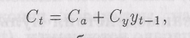потреоление.
Предприниматели осуществляют индуцированные инвестиции после того, как убедились в том, что приращение совокупного спроса устойчиво. Поэтому, принимая решение об объеме индуцированных инвестиций, они ориентируются на приращение совокупного спроса (национального дохода) не в текущем, а в предшествующем периоде:
При принятых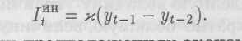предположениях аколимщка будет находиться в состоянии равновесия, если
Vt = C_{y}y_{t}-\ + x(y_{t}-i - yt-ъ) + A-t,

⁷Samuelson P. Interactions between the multiplier analysis and the principle of acceleration // Rev. Econ. Stat. 1939. Vol. 21. P. 75—78; Hicks J. A contribution to the theory of the trade cycle. Oxford, 1950. CH, VI.

ИЛИ
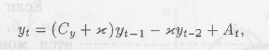
(9.1)
где A_{t} — экзогенная величина автономного спроса.
Уравнение (9.1) является неоднородным конечно-разностным уравнением второго порядка, характеризующим динамику национального дохода во времени.
При фиксированной величине автономных расходов (A_{t} = А = const) в экономике достигается долгосрочное равновесие, когда объем национального дохода стабилизируется на определенном уровне it/, т. е. y_{t} = у_{г}__{г} = y_{t}_₂ = • • • = - y_{t}-_{n} = у, где п — число периодов с неизменной величиной автономных расходов.
Из уравнения (9.1) следует, что у = А/(1 - С_{у}).
Посмотрим, какова будет динамика национального дохода, если после достижения долгосрочного равновесия изменится величина автономного спроса.
Для этого заменим неоднородное конечно-разностное уравнение (9.1) однородным.
Введем следующие обозначения:

Значения y_{t} и у удовлетворяют равенству (9.1), поэтому можно записать следующее однородное конечно-разностное уравнение второй степени с постоянными коэффициентами:
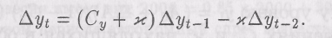 (9.2)
Так как y_{t} = у + Дуг, то направление изменения y_{t} определяется направлением изменения А^.
Как следует из теории решения дифференциальных и конечно-разностных уравнений,⁸ характер изменения /\y_{t} зависит от значения дискриминанта характеристического Уравнения. Поскольку в данном случае дискриминант ра-^{Ве}н (Су + х)² - 4х, то динамику национального дохода определяют значения предельной склонности к потреблению (Су) или мультипликатора (1/(1 - С_{у})) и акселератора (х).
—
⁸См. Математическое приложение 1.

266
Глава 9. Теория экономических циклов
9.2. Модель взаимодействия мультипликатора и акселератора 267

Если (Су + х)²--4х > 0, то yt изменяется монотонно; при (Су + х)² - 4х < О изменение y_{t} происходит D колебательно. Следо-вательно, график фун-
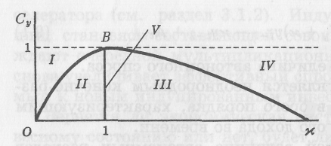
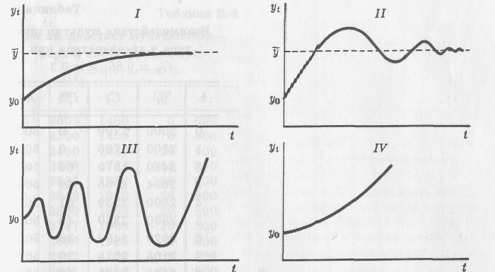
^{кц}.^{ии} (Су + ^{х}) ^ представленный на рис. 9.2 кривой OBD, отделяет множество СО-
Рис. 9.2. Распределение значений С_{у} и
х в зависимости от их влияния на харак-
тер динамики национального дохода
при изменении автономного спроса.
четаний С_{у}, х, обеспечивающих монотонное изменение y_{t}, от множества комбинаций из значений С_{у}, х, приводящих к колебаниям y_{t}.
Устремляется ли значение y_{t} к некоторой конечной величине или уходит в бесконечность, зависит от значения последнего слагаемого характеристического уравнения. Если х < 1, то равновесие установится на определенном уровне. При х > 1 раз нарушенное равновесие больше не восстановится. Когда х = 1, тогда значение y_{t} будет колебаться с постоянной амплитудой.
В результате все множество сочетаний С_{у} и х оказалось разделенным на пять областей, как это показано на рис. 9.2.
Если значения С_{у} и х указывают на область I, то после нарушения равновесия в результате изменения автономного спроса значение y_{t} монотонно устремится к новому равновесному уровню yi = (А₀ + АА)/(1 - С_{у}) (рис. 9.3).
При значениях С_{у} и х, находящихся в области II, национальный доход достигнет нового равновесного уровня, пройдя через затухающие колебания.
Сочетания значений -С_{у} и х, расположенные справа от перпендикуляра, опущенного из точки В на ось абсцисс (рис. 9.2), соответствуют нестабильному равновесию.
Когда сочетания значений С_{у}, х указывают на область III, тогда динамика y_{t} приобретает характер взрывных колебаний (рис. 9.3). Комбинации значений С_{у}, х из области IV приводят к тому, что после нарушения равновесия y_{t} монотонно устремляется в бесконечность. И наконец,
Рис. 9.3. Варианты динамики национального дохода при взаимодействии мультипликатора и акселератора.
если акселератор равен единице, то при любом значении предельной склонности к потреблению в случае нарушения равновесия возникают равномерные незатухающие колебания y_{t}.
Числовой пример. Проверим полученные выводы. Состояние экономики в нулевом периоде характеризуется следующими параметрами: Су — 0.85, ао — 300, х = 0.3. В этом случае равновесное значение национального дохода равно уд = 300/0.15 = 2000, а уравнение динамического равновесия имеет вид 2000 = 0.85 х 2000 + 300.
Пусть в первом периоде автономный спрос возрастает до 500 и сохраняется на этом уровне в последующие периоды.
Вследствие этого величина национального дохода в соответствии с Уравнением (9.1) претерпит изменения, представленные в табл. 9.3 (с округлением до целых чисел) и на рис. 9.4.
Поскольку в рассматриваемом примере комбинация С_{у}, х принадлежит области / на рис. 9.2, то имеет место монотонное движение величины y_{t} к новому равновесному значению.
Чтобы оказаться в области 77, нужно изменить исходные условия примера. Пусть С_{у} = 0.7, А₀ = 600, х = 0.6.
Тогда уо = 600/0.3 = 2000. Если в первом периоде автономные Расходы возрастут до 800 и сохранятся на этом уровне в последующие периоды, то к новому равновесию экономика придет через волнообразное Изменение величины национального дохода, как это отражено в табл. 9.4 ^{и} на рис. 9.5.

268
Глава 9. Теория экономических циклов
9.2. Модель взаимодействия мультипликатора и акселератора 269

Таблица 9.3
Взаимодействие мультипликатора и акселератора при
C_{v} = 0.85, х = 0.3
Таблица 9.4
Взаимодействие мультипликатора и акселератора при
Су = 0.7, х- 0.6

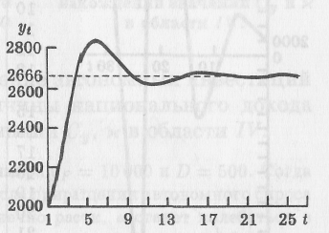
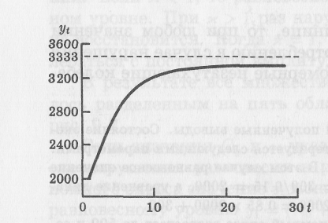
Рис. 9.5. Динамика национального дохода вследствие взаимодействия мультипликатора и акселератора при нахождении значений С-и и х в области //.
Рис. 9.4. Динамика национального дохода вследствие взаимодействия мультипликатора и акселератора при нахождении значений Су и х в области /.
t | Vt | Ot | тин  *t | A_{t}
0 | 2000 | 1700 | 0 | 300
1 | 2200 | 1700 | 0 | 500
2 | 2430 | 1870 | 60 | 500
3 | 2634 | 2065 | 69 | 500
4 | 2800 | 2239 | 61 | 500
5 | 2930 | 2380 | 49 | 500
6 | 3029 | 2490 | 38 | 500
7 | 3105 | 2575 | 29 | 500
8 | 3161 | 2575 | 29 | 500
9 | 3204 | 2687 | 17 | 500
10 | 3237 | 2724 | 17 | 500
11 | 3260 | 2751 | 9 | 500
12 | 3279 | 2771 | 7 | 500
13 | 3292 | 2787 | 5 | 500
14 | 3302 | 2798 | 4 | 500
15 | 3310 | 2807 | 3 | 500
16 | 3316 | 2813 | 2 | 500
17 | 3320 | 2818 | JL | 500
18 | 3323 | 2822 | 1 | 500
19 | 3326 | 2825 | 0 | 500
20 | 3327 | 2827 | 0 | 500
21 | 3329 | 2828 | 0 | 500
22 | 3330 | 2829 | 0 | 500
23 | 3331 | 2830 | 0 | 500
24 | 3331 | 2831 | 0 | 500
25 | 3332 | 2831 | 0 | 500
26 | 3332 | 2832 | 0 | 500
Изменив в последнем примере только значение акселератора: я ~ — 1.5, мы переведем комбинацию С_{у}, х из области II в область НЩ В этом случае динамика y_{t} приобретает взрывные колебания (табл. 9.5, рис. 9.6).
Если вместо х = 1.5 принять х — 2.5, то после увеличения автономного спроса на 200 значение y_{t} будет монотонно расти до бесконечности (табл. 9.6, рис. 9.7), так как точка с координатами С_{у} = 0.7, х — 2.5 находится в области IV.

t | yt | c_{t} | ГИН  •*( | A_{t}
0 | 2000 | 1400 | 0 | 600
1 | 2200 | 1400 | 0 | 800
2 | 2460 | 1540 | 120 | 800
3 | 2678 | 1722 | 156 | 800
4 | 2805 | 1874 | 130 | 800
5 | 2840 | 1963 | 76 | 800
6 | 2809 | 1988 | 20 | 800
7 | 2747 | 1966 | -18 | 800
8 | 2686 | 1923 | -36 | 800
9 | 2643 | 1880 | -36 | 800
10 | 2625 | 1850 | -25 | 800-
11 | 2626 | 1837 | -11 | 800
12 | 2639 | 1838 | 0 | 800
13 | 2655 | 1847 | 7 | 800
14 | 2668 | 1858 | 9 | 800
15 | 2675 | 1867 | 7 | 800
16 | 2677 | 1872 | 4 | 800
17 | 2675 | 1874 | 1 | 800
18 | 2671 | 1872 | -1 | 800
19 | 2667 | 1869 | _2 | 800
20 | 2665 | 1867 | -2 | 800
21 | 2664 | 1865 | -1 | 800
22 | 2664 | 1864 | 0 | 800
23 | 2665 | 1864 | 0 | 800
24 | 2666 | 1865 | 0 | 800
25 | 2666 | 1866 | 0 | 800
В реальной экономике С_{у} < I, & х > 1, т.е. ей соответствуют области III и IV. При таких сочетаниях значений предельной склонности к потреблению и акселератора равновесие неустойчиво, и при его нарушении в модели y_{t} очень быстро принимает неправдоподобные значения. В Действительности размер национального дохода не может существенно превышать величину национального дохода полной занятости. Это ограничивает амплитуду колебаний объема национального дохода сверху. С другой стороны, как отмечалось в разделе 3.1.2, объем индуцированных инвестиций не может быть меньше отрицательной величины амортизации и это ограничивает амплитуду колебания ве-

270
Глава 9. Теория экономических циклов
9.2. Модель взаимодействия мультипликатора, и акселератора
271

Таблица 9.5
Взаимодействие мультипликатора и акселератора яри С_{у} = 0.7, х = 1.5
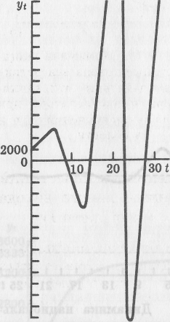
Рис. 9.6. Динамика национального дохода вследствие взаимодействия мультипликатора и акселератора при нахождении значений С_{у} и х в области ///.

t | т | c_{t} | гин *t | At
0 | 2000 | 1400 | 0 | 600
1 | 2200 | 1400 | 0 | 800
2 | 2640 | 1540 | 300 | 800
3 | 3308 | 1848 | 660 | 800
4 | 4117 | 2315 | 1002 | 800
5 | 4896 | 2882 | 1214 | 800
6 | 5396 | 3427 | 1168 | 800
7 | 5326 | 3777 | 749 | 800
8 | 4424 | 3728 | -104 | 800
9 | 2543 | 3097 | -1353 | 800
10 | -240 | 1780 | -2821 | 800
11 | -3544 | -168 | -4176 | 800
12 | -6637 | -2481 | -4956 | 800
13 | -8486 | -4646 | -4639 | 800
14 | -7912 | -5940 | -2772 | 800
15 | -3879 | -5539 | 859 | 800
16 | 4135 | -2715 | 6050 | 800
17 | 15716 | 2894 | 12021 | 800
18 | 29173 | 11001 | 17371 | 800
19 | 41406 | 20421 | 20185 | 800
20 | 48134 | 28984 | 18349 | 800
21 | 44585 | 33693 | 10091 | 800
22 | 26687 | 31209 | -5G22 | 800
23 | -7366 | 18680 | -26847 | 800
24 | -55437 | -5156 | -51080 | 800
25 | -110112 | -38806 | -72106 | 800
26 | -158291 | -77078 | -82012 | 800
27 | -182272 | -110804 | -72268 | 800
28 | -162761 | -127590 | -35970 | 800
29 | -83866 | -113932 | 29266 | 800
30 | 60434 | -58706 | 118341 | 800
личины национального дохода снизу. В результате модель взаимодействия мультипликатора и акселератора принимает вид
Таблица 9.6
Взаимодействие мультипликатора и акселератора при С_{у} = 0.7, х = 2.5
Рис. 9.7. Динамика национального дохода вследствие взаимодействия мультипликатора и акселератора при нахождении значений С_{у}тх.х в области IV.

t | yt | c_{t} | ГИН  ¹t | A_{t}
0 | 2000 | 1400 | 0 | 600
1 | 2200 | 1400 | 0 | 800
2 | 2840 | 1540 | 500 | 800
3 | 4388 | 1988 | 1600 | 800
4 | 7741 | 3071 | 3870 | 800
5 | 14603 | 5419 | 8384 | 800
6 | 28175 | 10222 | 17153 | 800
7 | 54455 | 19723 | 33932 | 800
8 | 104617 | 38118 | 65698 | 800
9 | 199436 | 73232 | 125404 | 800
10 | 377453 | 139605 | 237048 | 800
В таких условиях приращение автономных инвестиций приводит к колебаниям величины национального дохода даже при нахождении комбинации С_{у}, х в области IV.

